NARAVOSLOVNI DAN: TRAVNIK – življenjski prostor rastlin in živali
OŠ Dobrna, 5. razred (pouk na daljavo, maj 2020)
Kako bo potekal naravoslovni dan na daljavo?
Najprej si oglej predstavitev TRAVNIK – življenjski prostor rastlin in živali.
V zvezek prepiši miselni vzorec o travniku, ki je na koncu tega dokumenta.
Nato se odpravi na bližnji travnik, z visoko travo. Ne hodi daleč po visoki travi, saj bodo kmetje težko kosili. Na travniku boš raziskal življenje rastlin in živali, ki živijo v tem življenjskem prostoru.
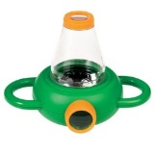
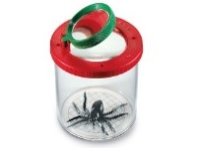
PRIPOMOČKI, KI JIH POTREBUJEŠ ZA RAZISKOVANJE:
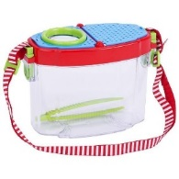
*Karkoli za opazovanje drobnih živali kot so lupe, posodice za opazovanje žuželk ali kaj podobnega.
*Če nimaš nič od zgoraj naštetega, si naredi posodico za opazovanje sam. Vzemi en stekleni kozarec s pokrovčkom (od kumaric ali marmelade), naredi na pokrovčku majhne luknjice in ga uporabi za opazovanje živali.
Potrebuješ tudi zaščitne rokavice in pinceto.

NALOGE:

- V lonček/kozarček ujemi nekaj živali in jih opazuj. Veliko živali boš našel na tleh, med visoko travo. Travo odgrni in pobrskaj po tleh. Opazuj, kako je zgrajeno njihovo telo, koliko parov nog imajo, kako se premikajo, imajo tipalke, oči, lovijo druge živali... Na koncu vse živali izpusti iz posodic/kozarca nazaj v njihovo naravno okolje.
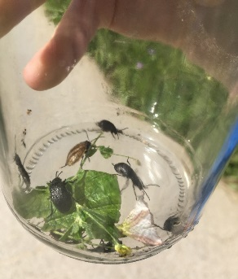
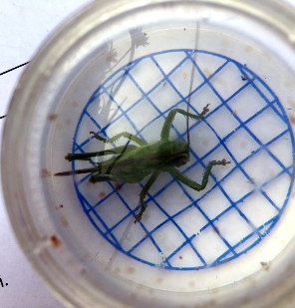

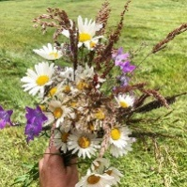
- Na travniku si izberi eno cvetlico. Opazuj jo, potipaj, vonjaj, poglej kakšne barve in oblike je,
koliko cvetov ima, kako je zgrajena (korenine, steblo, listi, cvet).

- Podrobno opazuj cvet (npr. ripeče zlatice). Poišči venčne liste, čašne liste, prašnike in pestič.
- Podrobno opazuj steblo (kako močno je), korenine (če imaš možnost, razgrni zemljo okoli korenin) in liste (oblika listov, razporeditev, kakšni so na dotik)
- Naberi majhen šopek iz travniških cvetlic in trav. Poskusi nabrati različne vrste cvetlic in trav.
Doma boš s pomočjo projekcije ugotovil, kako se imenujejo. Šopek daj v vazo in si z njim okrasi prostor v stanovanju.

- Tudi na travniku moraš biti previden (kače, klopi, piki različnih živali…).

- Na travniku naredi tudi kakšno fotografijo (pri opazovanju živali in rastlin) in jo pošlji svoji učiteljici (najkasneje do nedelje, 31. 5. 2020).

- Ko se vrneš s travnika, odgovori na spodnja vprašanja v zvezek za NIT.
Napiši naslov: NARAVOSLOVNI DAN: TRAVNIK – življenjski prostor rastlin in živali. Vprašanja prepiši. Odgovarjaj v celi povedi.

- Nariši in opiši cvetlico, ki si si jo izbral na travniku. Označi dele rastline: korenina, steblo, listi, cvet .
- Nariši dele cveta (glej projekcijo).
- Cvetlico primerjaj s travo (napiši 2 razliki – glej projekcijo).
- Nariši in poimenuj vsaj 3 cvetlice in vsaj 3 živali, ki si jih videl na travniku.

- V delovnem zvezku poišči temo »Življenjski prostor« (str. 48, 49).

- naloga: travniško rastlino, ki si si jo izbral, primerjaj z vodno in puščavsko rastlino. Pomagaj si s spletom in učbenikom.
- naloga: /
- naloga: nalogo »Življenje v mlaki« bomo preimenovali v »Življenje na travniku«. Opiši živali, ki si jih opazoval na travniku. Pomagaj si s pletom pri podatkih, ki jih ne poznaš.

